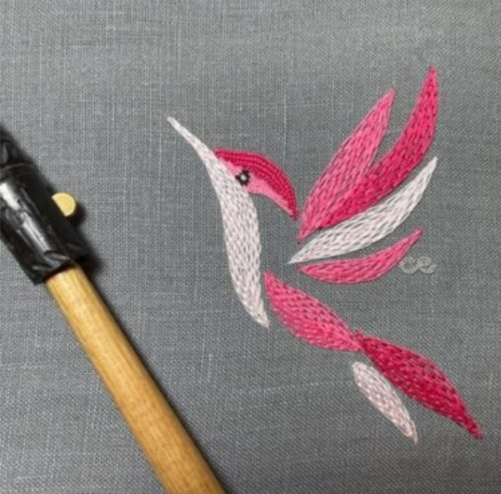
Association Fil et Merveille

Règlement intérieur
Année 2024/2025

Article 1 - Objet
L’association a pour objet de développer et de favoriser, par tout moyen approprié, l’enseignement et la promotion de toutes les formes de broderie. Les adhérents et les adhérentes de l’association doivent être attaché au plaisir de pratiquer leur art ensemble, dans la bonne humeur et le respect de chacun.

Article 2 - Adhésion
L’adhésion est obligatoire pour toute inscription à l’année, ou à partir du 3e cours pris à l’unité. Elle comprend l’organisation notamment de l’exposition de fin d’année et l’adhésion de l’association à une assurance en responsabilité accident.

Article 3 – Respect des lieux
Différents lieux sont prêtés par nos partenaires. Il convient de veiller à utiliser avec respect le matériel mis à disposition de l’association (tables et chaises), ainsi qu’à maintenir la propreté des lieux. Toute dégradation devra être prise en charge par son auteur.

Article 4 – Respect des horaires
Les horaires des cours doivent être respectés. Ils sont fournis à chaque début d’année avec la fiche d’inscription.
En cas d’absence exceptionnelle, il est possible de rattraper un cours en fonction de la disponibilité des places. C’est la professeure qui en décide.

Article 6 – Facilité de paiement
La participation au cours est subordonnée au paiement intégral des cours et au règlement de l’adhésion.
L’association propose de payer en une ou plusieurs fois, comme indiqué sur la fiche d’inscription.

Article 7 - Paiement
L’adhérent / adhérente s’engage pour une année, selon les modalités qu’il / elle aura choisi lors de son inscription.
Aucun remboursement ne sera effectué pour quelque motif que ce soit.

Article 8 - Exclusion
Conformément aux statuts, le Bureau de l’association se réserve le droit d’exclure un membre de l’association qui ne respecterait pas ce règlement ni l’esprit de convivialité de l’association.

